Introducción a Terraform y Salt Project
Unidad 06. Caso práctico 01

Autor: Sergi García
Actualizado Marzo 2026

Licencia


Reconocimiento - No comercial - CompartirIgual (BY-NC-SA): No se permite un uso comercial de la obra original ni de las posibles obras derivadas, la distribución de las cuales se ha de hacer con una licencia igual a la que regula la obra original.

Nomenclatura
A lo largo de este tema se utilizarán diferentes símbolos para distinguir elementos importantes dentro del contenido. Estos símbolos son:

📖 Importante

❕ Atención

💬 Interesante
Índice
🔥 Proyecto: WordPress con monitorización y persistencia usando Terraform + Docker + Prometheus + Grafana 3
📘 1. Explicación: ¿Qué haremos en este caso práctico? 3
🎯 2. Objetivo 3
🧱 3. Estructura del proyecto 3
🚀 4. Ejecución, Monitorización y Dashboard en Grafana 4
🌐Accede a los servicios creados 5
📊 5. Configurar Prometheus en Grafana 7
🅰️Opción A: Crear un dashboard básico (Importado de JSON) 7
🅱️Opción B: Crear un Dashboard básico (Manual) 9
🧠 6. Cómo funciona el flujo 9
💣 7. Destrucción segura 9
🧩 8. Detalle de los ficheros 9
📄 main.tf 9
📄 variables.tf 13
📄 prometheus.yml 14
📄 outputs.tf 14

Unidad 06 - Caso práctico 01

🔥 Proyecto: WordPress con monitorización y persistencia usando Terraform + Docker + Prometheus + Grafana

📘 1. Explicación: ¿Qué haremos en este caso práctico?
En este caso práctico construiremos, paso a paso, una infraestructura completa de servicios web y monitorización, utilizando Terraform como herramienta principal de Infraestructura como Código (IaC).
El objetivo es aprender a desplegar un entorno realista —similar al que se usaría en un entorno de desarrollo o pruebas profesional— combinando contenedores Docker con herramientas de observabilidad ampliamente utilizadas en el mundo DevOps.
Concretamente, Terraform definirá y gestionará todo lo necesario para levantar un pequeño ecosistema de servicios interconectados:
Todo esto se desplegará localmente sobre Docker, pero manteniendo una estructura modular, escalable y reutilizable, exactamente igual a como se haría en un entorno cloud (AWS, Azure, GCP o Kubernetes).

🎯 2. Objetivo
Desplegar una infraestructura 100 % declarativa con Terraform que levante un entorno local compuesto por:
- 🗃️ MySQL, actuando como base de datos del sistema.
- 🌐 WordPress, que usará esa base de datos para servir una aplicación web completa.
- ⚙️ Node Exporter, encargado de exponer métricas del sistema (uso de CPU, memoria, red, etc.).
- 📊 Prometheus, que recopilará y almacenará esas métricas de manera continua.
- 📈 Grafana, que se conectará a Prometheus para visualizar la información en paneles dinámicos y personalizables.
Todo conectado mediante una red Docker privada, con volúmenes persistentes y monitorización.

🧱 3. Estructura del proyecto
UD06-CasoPractico01/
├── main.tf
├── variables.tf
├── outputs.tf
├── prometheus.yml
└── dashboards/
└── wordpress-basic.json

🚀 4. Ejecución, Monitorización y Dashboard en Grafana
🚀 Ejecución paso a paso
Abre una terminal en el directorio del proyecto y ejecuta los siguientes comandos:
terraform init
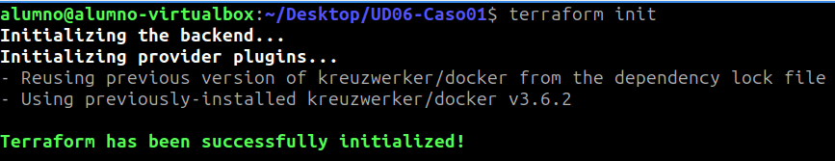
terraform apply
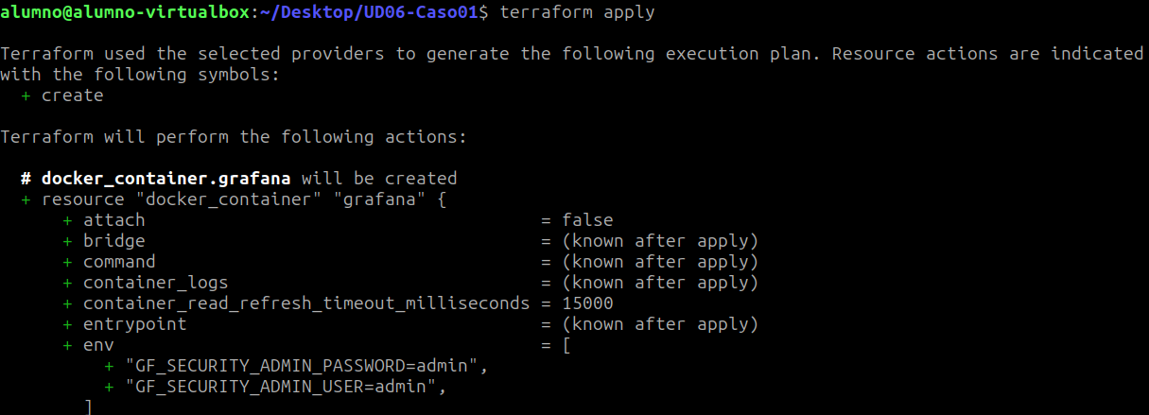
Con estos comandos Terraform:
- Descargará los providers.
- Creará la red, volúmenes y contenedores.
- Montará el archivo prometheus.yml.
- Mostrará los outputs al finalizar.
Si todo va bien, deberías ver en consola algo así:
Apply complete! Resources: 6 added, 0 changed, 0 destroyed.
Outputs:
wordpress_url = "http://localhost:8080"
prometheus_url = "http://localhost:9090"
grafana_url = "http://localhost:3000"

Comprueba los contenedores:
docker ps
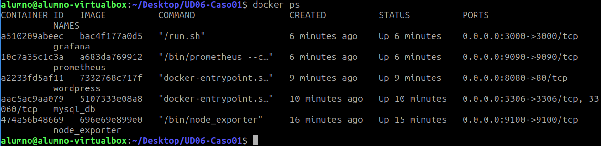

🌐Accede a los servicios creados
A continuación, mostramos el acceso vía navegador a los servicios que hemos creado en este caso práctico.
WordPress http://localhost:8080
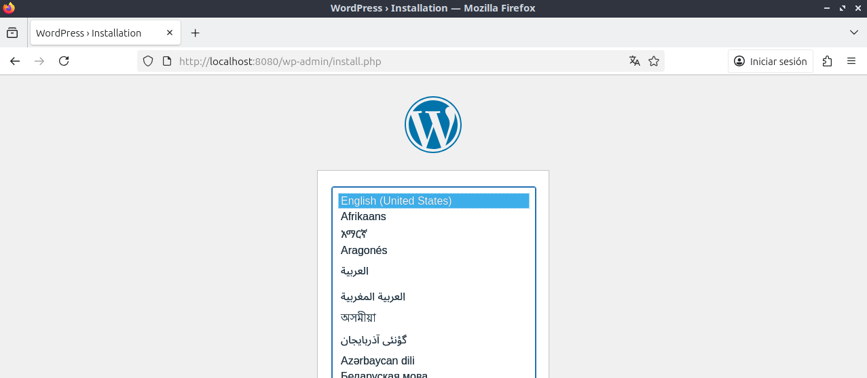

Prometheus http://localhost:9090
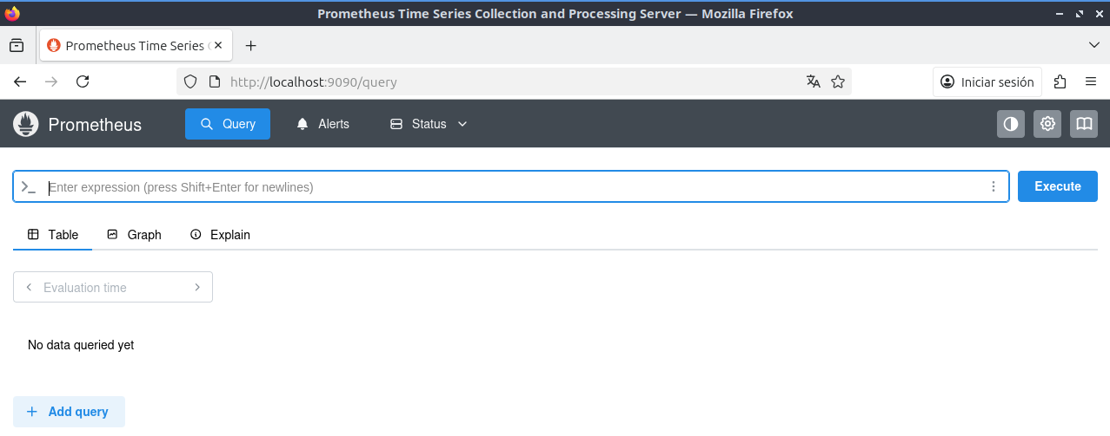
Grafana http://localhost:3000 usuario: admin password: admin
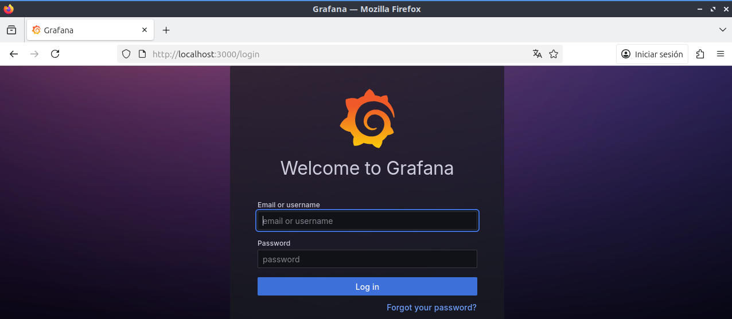
Node Exporter http://localhost:9100/metrics
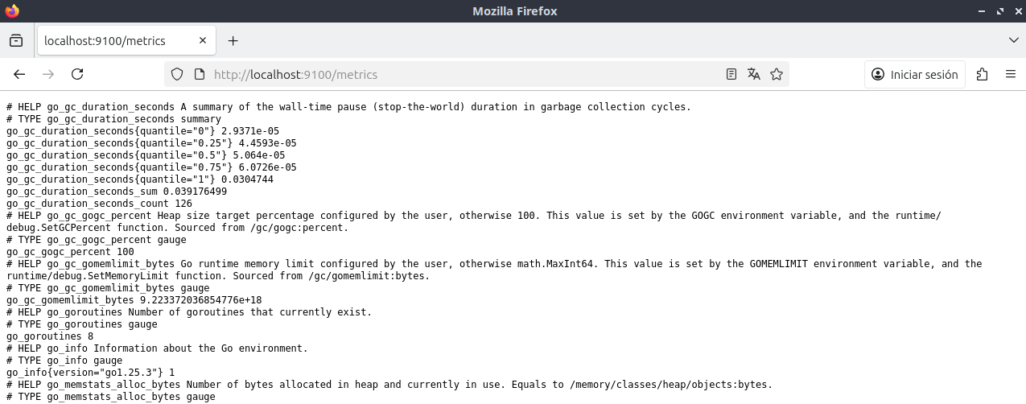

📊 5. Configurar Prometheus en Grafana
Una vez dentro de Grafana, entra con:
Usuario: admin
Contraseña: admin
- Esta contraseña puedes cambiarla al iniciar sesión.
- Ve a Connections → Data Sources → Add data source → Prometheus
  - En el campo URL, escribe: http://prometheus:9090
  - Grafana y Prometheus comparten la red Docker interna, por eso usamos el nombre del contenedor, y por eso NO USAMOS localhost).
- Clic en Save & Test → debería mostrar ✅ “Data source is working”.
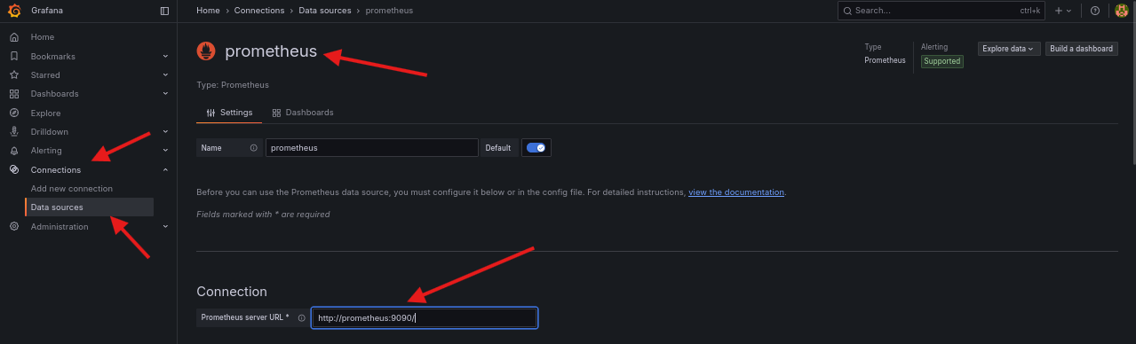

🅰️Opción A: Crear un dashboard básico (Importado de JSON)
Una vez conectada la fuente, puedes importar directamente un dashboard simple a partir de un fichero JSON. Utilizaremos para este ejemplo el archivo JSON que adjuntamos en el caso práctico.
Importa este dashboard en Grafana → Dashboards → Import → Upload JSON file → Selecciona el archivo. Verás tus métricas en tiempo real ✅
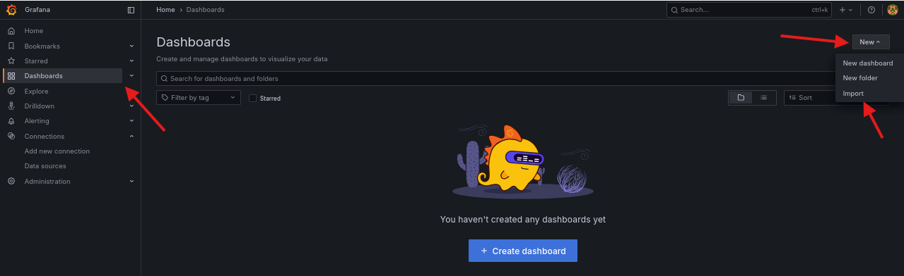

Tras esto, tendremos acceso a nuestro dashboard, similar a este:
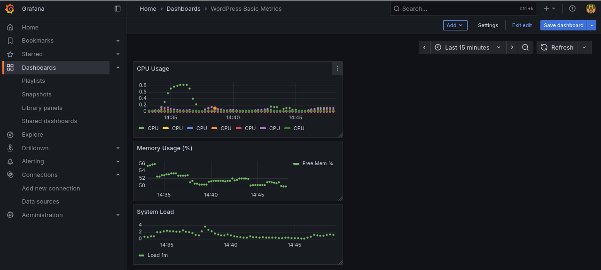

📄 dashboards/wordpress-basic.json
{
"title": "WordPress Basic Metrics",
"panels": [
{
"type": "graph",
"title": "CPU Usage",
"targets": [
{ "expr": "rate(node_cpu_seconds_total{mode!='idle'}[1m])", "legendFormat": "CPU" }
]
},
{
"type": "graph",
"title": "Memory Usage (%)",
"targets": [
{ "expr": "node_memory_MemAvailable_bytes / node_memory_MemTotal_bytes * 100", "legendFormat": "Free Mem %" }
]
},
{
"type": "graph",
"title": "System Load",
"targets": [
{ "expr": "node_load1", "legendFormat": "Load 1m" }
]
}
]
}

🅱️Opción B: Crear un Dashboard básico (Manual)
Puedes crear un Dashboard básico en Grafana equivalente al del caso anterior, con las siguientes consultas PromQL:
Panel 1 - Uso de CPU
rate(node_cpu_seconds_total{mode!="idle"}[1m])
Panel 2 - Memoria disponible
node_memory_MemAvailable_bytes / node_memory_MemTotal_bytes * 100
Panel 3 - Carga del sistema
node_load1
Tras ello, guarda el dashboard con nombre: WordPress System Overview

🧠 6. Cómo funciona el flujo
- WordPress se ejecuta en un contenedor que usa MySQL para sus datos.
- Node Exporter expone métricas del sistema del host (CPU, RAM, etc.).
- Prometheus consulta (scrapea) periódicamente esas métricas.
- Grafana se conecta a Prometheus y visualiza los datos mediante paneles.
- Terraform define y mantiene toda esta infraestructura de forma declarativa.

💣 7. Destrucción segura
Cuando termines, destruye toda la infraestructura:
terraform destroy
Los volúmenes persistentes conservarán los datos de WordPress y MySQL:
docker volume ls
Para eliminarlos manualmente:
docker volume rm mysql_data_volume wordpress_data_volume

🧩 8. Detalle de los ficheros

📄 main.tf
terraform {
required_providers {
docker = {
source = "kreuzwerker/docker"
version = ">= 2.20.0"
}
}
}
provider "docker" {}
########################
# 🕸️ RED DOCKER PRIVADA
########################
resource "docker_network" "wp_net" {
name = "wordpress_monitoring_net"
}
########################
# 💾 VOLUMENES PERSISTENTES
########################
resource "docker_volume" "mysql_data" {
name = "mysql_data_volume"
}
resource "docker_volume" "wordpress_data" {
name = "wordpress_data_volume"
}
########################
# 🗃️ MYSQL DATABASE
########################
resource "docker_image" "mysql" {
name = "mysql:5.7"
}
resource "docker_container" "mysql" {
name = "mysql_db"
image = docker_image.mysql.image_id
networks_advanced {
name = docker_network.wp_net.name
}
env = [
"MYSQL_ROOT_PASSWORD=${var.mysql_root_password}",
"MYSQL_DATABASE=${var.mysql_database}",
"MYSQL_USER=${var.mysql_user}",
"MYSQL_PASSWORD=${var.mysql_password}"
]
mounts {
target = "/var/lib/mysql"
source = docker_volume.mysql_data.name
type = "volume"
}
ports {
internal = 3306
external = 3306
}
}
########################
# 🌐 WORDPRESS APP
########################
resource "docker_image" "wordpress" {
name = "wordpress:latest"
}
resource "docker_container" "wordpress" {
name = "wordpress"
image = docker_image.wordpress.image_id
networks_advanced {
name = docker_network.wp_net.name
}
env = [
"WORDPRESS_DB_HOST=${docker_container.mysql.name}:3306",
"WORDPRESS_DB_NAME=${var.mysql_database}",
"WORDPRESS_DB_USER=${var.mysql_user}",
"WORDPRESS_DB_PASSWORD=${var.mysql_password}"
]
mounts {
target = "/var/www/html"
source = docker_volume.wordpress_data.name
type = "volume"
}
ports {
internal = 80
external = var.wordpress_port
}
depends_on = [docker_container.mysql]
}
########################
# ⚙️ NODE EXPORTER
########################
resource "docker_image" "node_exporter" {
name = "prom/node-exporter:latest"
}
resource "docker_container" "node_exporter" {
name = "node_exporter"
image = docker_image.node_exporter.image_id
networks_advanced {
name = docker_network.wp_net.name
}
ports {
internal = 9100
external = var.node_exporter_port
}
}
########################
# 📊 PROMETHEUS
########################
resource "docker_image" "prometheus" {
name = "prom/prometheus:latest"
}
resource "docker_container" "prometheus" {
name = "prometheus"
image = docker_image.prometheus.image_id
networks_advanced {
name = docker_network.wp_net.name
}
mounts {
type = "bind"
source = abspath("${path.module}/prometheus.yml")
target = "/etc/prometheus/prometheus.yml"
}
ports {
internal = 9090
external = var.prometheus_port
}
depends_on = [docker_container.node_exporter]
}
########################
# 📈 GRAFANA
########################
resource "docker_image" "grafana" {
name = "grafana/grafana:latest"
}
resource "docker_container" "grafana" {
name = "grafana"
image = docker_image.grafana.image_id
networks_advanced {
name = docker_network.wp_net.name
}
env = [
"GF_SECURITY_ADMIN_USER=${var.grafana_user}",
"GF_SECURITY_ADMIN_PASSWORD=${var.grafana_password}"
]
ports {
internal = 3000
external = var.grafana_port
}
depends_on = [docker_container.prometheus]
}

📄 variables.tf
variable "mysql_root_password" {
description = "Contraseña root de MySQL"
default = "rootpass"
}
variable "mysql_database" {
description = "Base de datos de WordPress"
default = "wpdb"
}
variable "mysql_user" {
description = "Usuario MySQL"
default = "wpuser"
}
variable "mysql_password" {
description = "Contraseña MySQL"
default = "wppass"
}
variable "wordpress_port" {
description = "Puerto de WordPress"
default = 8080
}
variable "prometheus_port" {
description = "Puerto de Prometheus"
default = 9090
}
variable "grafana_port" {
description = "Puerto de Grafana"
default = 3000
}
variable "node_exporter_port" {
description = "Puerto de Node Exporter"
default = 9100
}
variable "grafana_user" {
description = "Usuario admin Grafana"
default = "admin"
}
variable "grafana_password" {
description = "Contraseña admin Grafana"
default = "admin"
}

📄 prometheus.yml
global:
scrape_interval: 10s
scrape_configs:
- job_name: "node_exporter"
static_configs:
- targets: ["node_exporter:9100"]
- job_name: "prometheus"
static_configs:
- targets: ["prometheus:9090"]

📄 outputs.tf
output "wordpress_url" {
value = "http://localhost:${var.wordpress_port}"
description = "Acceso a WordPress"
}
output "prometheus_url" {
value = "http://localhost:${var.prometheus_port}"
description = "Panel Prometheus"
}
output "grafana_url" {
value = "http://localhost:${var.grafana_port}"
description = "Panel Grafana"
}

